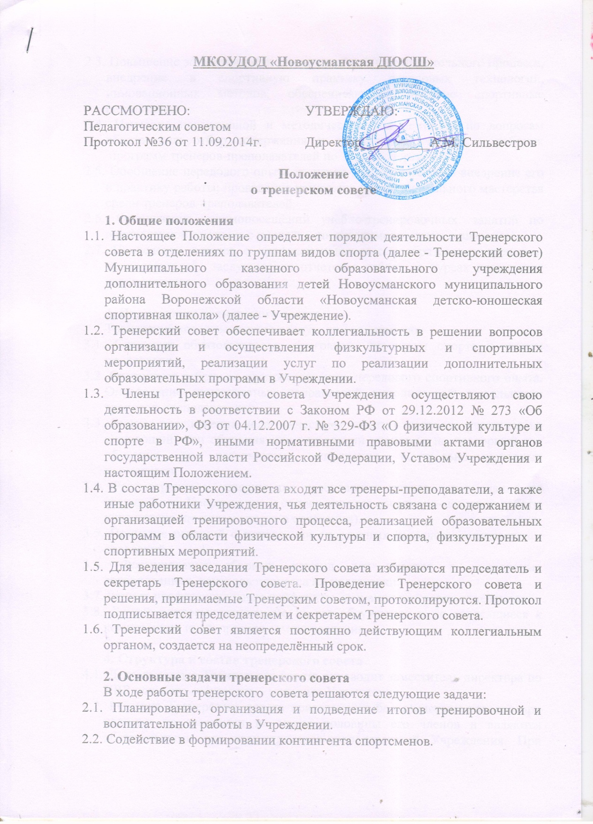
МКОУДОД «Новоусманская ДЮСШ»

РАССМОТРЕНО:  Педагогическим советом  Протокол №36 от 11.09.2014г. | УТВЕРЖДАЮ:  Директор__________А.М. Сильвестров

Положение
о тренерском совете

1. Общие положения
1.1. Настоящее Положение определяет порядок деятельности Тренерского совета в отделениях по группам видов спорта (далее - Тренерский совет) Муниципального казенного образовательного учреждения дополнительного образования детей Новоусманского муниципального района Воронежской области «Новоусманская детско-юношеская спортивная школа» (далее - Учреждение).
1.2. Тренерский совет обеспечивает коллегиальность в решении вопросов организации и осуществления физкультурных и спортивных мероприятий, реализации услуг по реализации дополнительных образовательных программ в Учреждении.
1.3. Члены Тренерского совета Учреждения осуществляют свою деятельность в соответствии с Законом РФ от 29.12.2012 № 273 «Об образовании», ФЗ от 04.12.2007 г. № 329-ФЗ «О физической культуре и спорте в РФ», иными нормативными правовыми актами органов государственной власти Российской Федерации, Уставом Учреждения и настоящим Положением.
1.4. В состав Тренерского совета входят все тренеры-преподаватели, а также иные работники Учреждения, чья деятельность связана с содержанием и организацией тренировочного процесса, реализацией образовательных программ в области физической культуры и спорта, физкультурных и спортивных мероприятий.
1.5. Для ведения заседания Тренерского совета избираются председатель и секретарь Тренерского совета. Проведение Тренерского совета и решения, принимаемые Тренерским советом, протоколируются. Протокол подписывается председателем и секретарем Тренерского совета.
1.6. Тренерский совет является постоянно действующим коллегиальным органом, создается на неопределённый срок.

2. Основные задачи тренерского совета
В ходе работы тренерского совета решаются следующие задачи:
2.1. Планирование, организация и подведение итогов тренировочной и воспитательной работы в Учреждении.
2.2. Содействие в формировании контингента спортсменов.
2.3. Повышение эффективности тренировочного и воспитательного процесса, внедрение в спортивную практику передовых технологий, инновационных методов, обеспечивающих высокие спортивные результаты.
2.4. Изучение нормативной и методической документации по вопросам образования; отбор содержания и составление учебных и рабочих программ тренеров-преподавателей по видам спорта.
2.5. Обобщение передового опыта тренеров-преподавателей и внедрение его в практику работы; проведение конкурсов профессионального мастерства среди тренеров-преподавателей.
2.6. Организация взаимопосещений учебно-тренировочных занятий по определенной тематике с последующим их самоанализом и анализом.
2.7. Проведение отчетов о профессиональном самообразовании тренеров-преподавателей, заслушивание отчетов о работе на курсах повышения квалификации.

3. Полномочия тренерского совета
Тренерский совет выполняет следующие полномочия:
3.1. Согласует образовательные программы по видам спорта и этапам подготовки.
3.2. Организует работу по распространению передового спортивного опыта. Определение приоритетных направлений методической деятельности тренеров-преподавателей.
3.3. Вносит предложения педагогическому совету о переводе учащихся на следующий этап обучения или оставлении учащихся на повторный год обучения по результатам выполнения контрольно-переводных нормативов.
3.4. Рассмотрение и утверждение календарных планов соревнований на текущий год. Координация и сопровождение спортивно-массовой работы учреждения (по видам спорта в отделении).
3.5. Принятие решений о присвоении спортивных разрядов воспитанникам отделений.
3.6. Формирование сборных команд для участия в спортивных соревнованиях, контроль процесса их подготовки.
3.7. Решает профессиональные конфликты, ситуации на уровне отделения.
3.8. Другие вопросы, выносимые на его обсуждения и не относящиеся к компетенции иных органов самоуправления.

4. Структура и состав тренерского совета
4.1. Деятельностью Тренерского совета руководит заместитель директора по УВР или в его отсутствие – методист Учреждения.
4.2. Решения Тренерского совета принимаются большинством голосов при наличии на заседании не менее половины его членов и являются обязательными для всех тренеров-преподавателей Учреждения. При равенстве голосов, голос председателя Тренерского совета является решающим.

5. Организация работы тренерского совета
5.1. Тренерский совет строит свою работу в тесном взаимодействии с администрацией Учреждения
5.2. Тренерский совет планирует свою работу на учебный год. В годовой план работы тренерского совета включаются график проведения его заседаний и описание деятельности..
5.3. Заседания Тренерского совета собирается по мере необходимости, но не реже одного раза в квартал. Заседания тренерского совета проводятся по видам спорта(тренеров–преподавателей по лыжным гонкам, футболу, игровым видам спорта: гандбол, баскетбол, лапта, волейбол, настольный теннис).
5.4. По итогам заседания Тренерского совета оформляется протокол и принимается решение.
5.5. Организацию выполнения решений Тренерского совета осуществляет заместитель директора (методист) и ответственные лица, указанные в решении. Результаты этой работы сообщаются членам Тренерского совета на последующих его заседаниях.
5.6. Время, место и повестка дня заседания Тренерского совета сообщаются не позднее, чем за неделю до его проведения.

6. Права и ответственность тренерского совета
6.1. Тренерский совет имеет право:
- создавать временные творческие объединения, рабочие группы с приглашением специалистов различного профиля, консультантов для выработки рекомендаций с последующим рассмотрением их на Тренерском совете;
- принимать окончательное решение по спорным вопросам, входящим в его компетенцию.
6.2. Тренерский совет ответственен за:
- выполнение плана работы Тренерского совета;
- соответствие принятых решений законодательству Российской Федерации в области образования и физической культуры и спорта;
- соблюдения сроков исполнения решений.

7. Права и обязанности членов тренерского совета
7.1. Члены Тренерского совета имеют право:
- вносить на рассмотрение Тренерского совета вопросы, относящиеся к компетенции Тренерского совета;
- участвовать в работе временных творческих объединениях, рабочих групп;
- получать информацию о деятельности Учреждения для выполнения решений Тренерского совета.
7.2. Члены Тренерского совета обязаны:
- участвовать в заседаниях тренерского совета, практических семинарах и других мероприятиях, проводимых по плану тренерского совета;
- активно участвовать в подготовке и работе Тренерского совета;
- участвовать в работе по повышению уровня своего профессионального мастерства;
- знать основные тенденции развития методики преподавания по видам спорта.
- выполнять решения Тренерского совета.

8. Делопроизводство тренерского совета
8.1. Заседания Тренерских советов протоколируются. Протоколы ведутся секретарём Тренерского совета и хранятся в Учреждении постоянно.
8.2. В протоколе фиксируется ход обсуждения вопросов, выносимых на Тренерский совет, предложения, замечания и решения Тренерского совета. Протоколы подписываются председателем и секретарём Тренерского совета.
8.3. Протоколы о переводе на следующий этап (год) обучения и отчислении оформляются списочным составом, которые далее утверждаются приказом директора Учреждения.
8.4. Нумерация протоколов ведётся от начала учебного года.
8.5. Книга протоколов Тренерского совета входит в номенклатуру дел Учреждения и хранится постоянно.
8.6. Книга протоколов Тренерского совета Учреждения прошнуровывается, а затем скрепляется подписью директора и печатью Учреждения.

